ARCHITEKTURA: SZTUKA BUDOWANIA I KREOWANIA

Dzień dobry!
Dziś dowiemy trochę o tym, co nas otacza i jest dziełem pracy wybitnych artystów, ale na co czasami zupełnie nie zwracamy uwagi. Zwiedzając piękna miasta i zadbane wsie, eleganckie ogrody lub gustowne wnętrza, często nie zastanawiamy się nad tym, że to, co widzimy, jest dziełem niezwykle zdolnych ludzi – architektów.

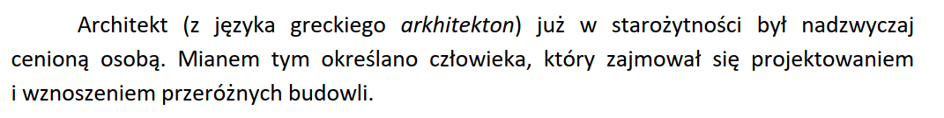
Przez wieki najzdolniejsi budowniczowie pracowali przy wznoszeniu świątyń, zamków, pałaców i bogatych rezydencji. Polecali ich sobie władcy i zamożni ludzie, którym podobały się te wybitne projekty. Dzięki architektom możemy dziś oglądać najpiękniejsze budowle świata i niezliczone zabytki.

ARCHITEKTURA – kilka definicji słownikowych:

[łac. < gr. architéktōn ‘budowniczy’],
sztuka tworzenia ładu w otoczeniu w celu dostosowania go do zaspokojenia wielorakich fizycznych, materialnych i kulturowych potrzeb ludzi przez planową przemianę naturalnego środowiska oraz budowanie form i wydzielanie przestrzeni o różnym przeznaczeniu.

(łac. architectura, od architector „buduję” z gr. archi „naczelny” i tekton „budowniczy”) – ogół obiektów materialnych, tworzonych przez człowieka, trwale związanych z określonym punktem powierzchni Ziemi służących zaspokojeniu jego potrzeb osobistych jak i społecznych.

- Podręcznik, strona 78 - 79: Niezwykłe budowle. Przeczytaj tekst i poznaj największe zabytki architektury światowej.
- Podręcznik, strona 84, ćwiczenie1 i 2

Poniżej uzupełnienie informacji z podręcznika na temat niektórych budowli.
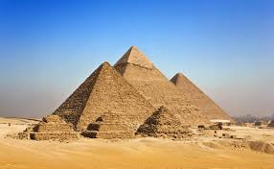
Piramida – budowla w kształcie ostrosłupa prawidłowego o podstawie czworokątnej lub do niego podobnym, służąca najczęściej jako grobowiec albo podbudowa dla świątyni. Najbardziej znane kompleksy piramid znajdują się w Egipcie i prekolumbijskiej Ameryce

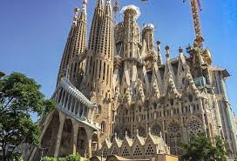\
Sagrada Familia – secesyjny kościół w Barcelonie w Katalonii o statusie bazyliki mniejszej, uważany za główne osiągnięcie projektanta Antoniego Gaudíego.
Budowę rozpoczęto w 1882 roku i nadal jest nieukończona

PEREŁKI ARCHITEKTURY POLSKIEJ
Zamek Królewski na Wawelu
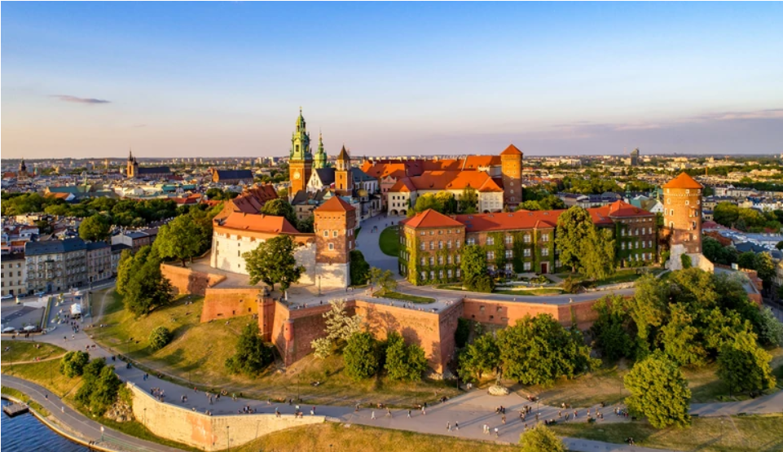
Został zbudowany w XIV wieku, a następnie przez wieki był rezydencją królów Polski i symbolem polskiej państwowości, dopóki stolica została przeniesiona do Warszawy w 1609 roku

Zamek w Malborku
Zamek w Malborku – zamek w Malborku, na prawym brzegu Nogatu, wzniesiony w kilku etapach od 1280 do poł. XV w. przez zakon krzyżacki.

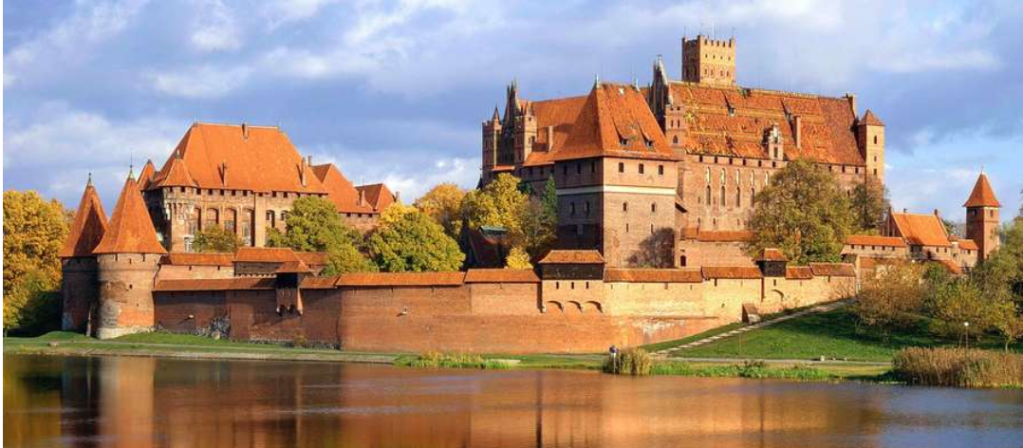

A teraz coś bardziej współczesnego

Filharmonia szczecińska – muzyka zaklęta w bryle lodu
Budynek inspirowany lodową bryłą wpisany jest w okoliczną zabudowę. Liczy 12 000 metrów kwadratowych i posiada cztery poziomy. Jego fasada okazyjnie mieni się wieloma barwami.
Nie tylko projekt filharmonii jest doceniany na architektonicznej arenie międzynarodowej – sale koncertowe mogą pochwalić się akustyką na światowym poziomie.

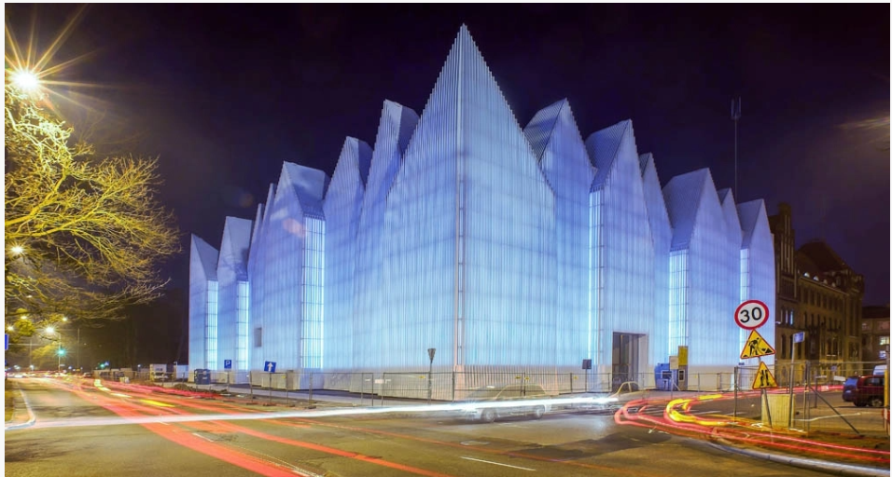

Muzeum Ognia w Żorach
Dynamika ognia zaklęta w bryle? Tak, to możliwe. Muzeum Ognia w Żorach jest na to żywym dowodem. W interaktywny sposób poznaje się tu historię tego żywiołu i energii. Obiekt upamiętnia pożar, który na początku osiemnastego wieku strawił miasto.
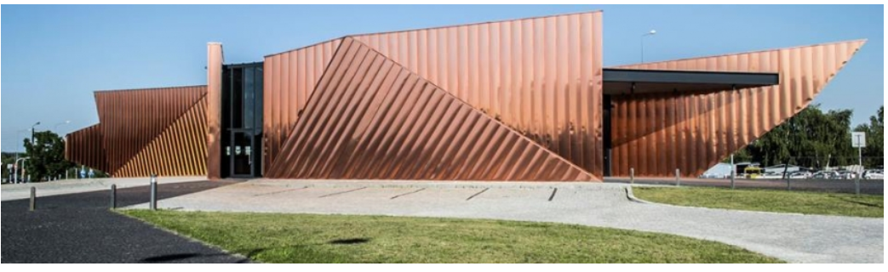
BUIROWIEC PIXEL W POZNANIU

Hej ho, do pracy do takiego miejsca, by się szło – można zakrzyknąć parafrazując piosenkę krasnoludków z „Królewny Śnieżki”. Ekologia, jasne przestrzenie i kubatura z kwadratów to znaki rozpoznawcze biurowca w Poznaniu. Obiekt uchodzi za jednego z prekursorów przyjaznych dla środowiska rozwiązań, jeśli chodzi o zastosowane materiały i kompozycję zieleni. Budynek ma siedem pięter i powierzchnię 45 000 metrów kwadratowych. Oprócz pomieszczeń biurowych znajdują się tu centra usługowe.

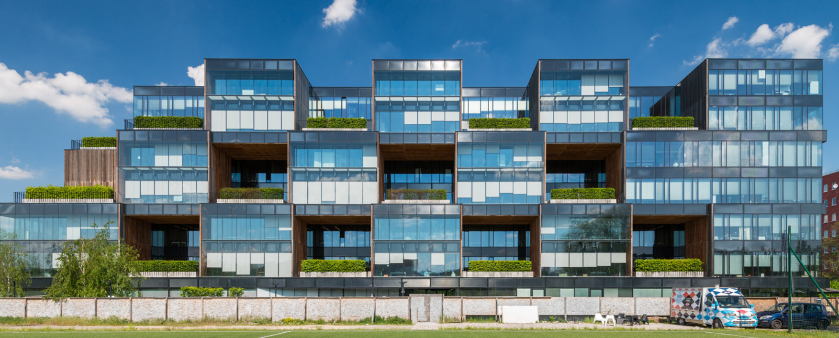

To tylko nieliczne z wielu ciekawych dzieł architektury dawnej i współcześnie. Poszukaj informacji w Internecie lub innych dostępnych Ci źródłach na temat innych znanych lub ciekawych dzieł architektonicznych w Polsce albo na świecie. Sprawdź na przykład:

- Międzynarodowe Centrum Kongresowe, Katowice
- Małopolski Ogród Sztuki w Krakowie
- Angkor Wat, Kambodża
- Machu Picchu, Peru
- Tadź Mahal, Indie
- Bazylikaśw. Piotra, Watykan/Włochy
- Katedra w Mediolanie, Włochy
- Hagia Sophia w Stambule, Turcja
- Opera w Sydney, Australia

Najważniejsze Informacje o wybranych 2 zabytkach zapisz w zeszycie. Jeśli to możliwe, wskaz ich położenie na mapie (kontynent, kraj)

Zapamiętaj
Nazwy własne dzieł architektonicznych piszemy wielką literą!

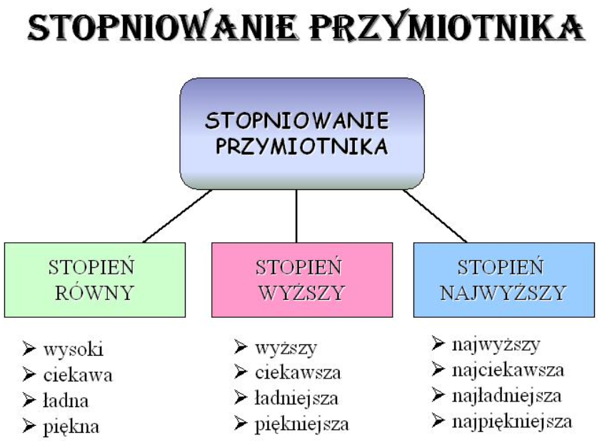
PRZYMIOTNIKI

- Ćwiczenia strona 85, ćwiczenie 3,4 i 5: stopniowanie przymiotników i zapisywanie liczebników.

-----------------------------------------------------------------------------------------------------------------------------

MATEMATYKA

Sprawdź, co już potrafisz
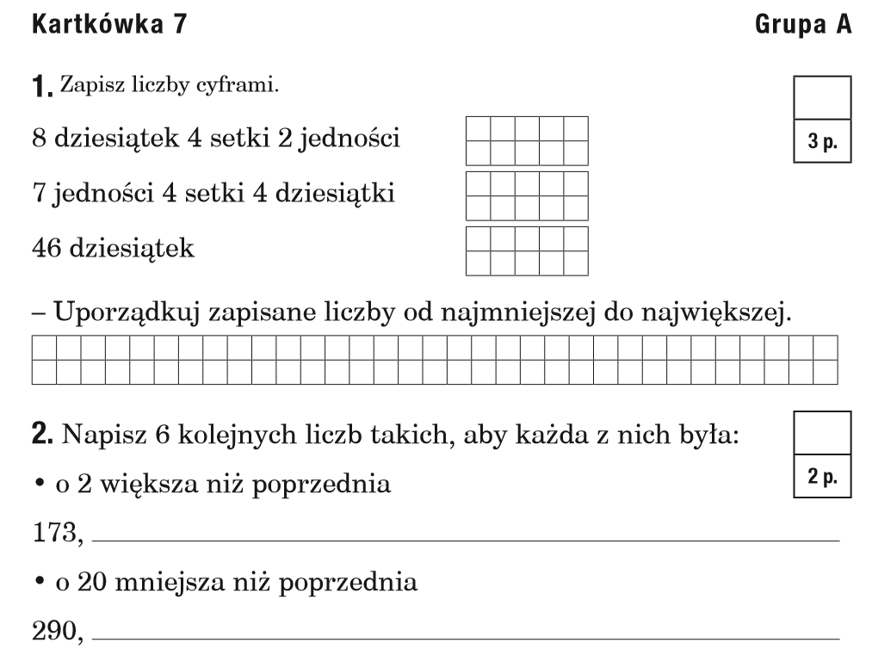
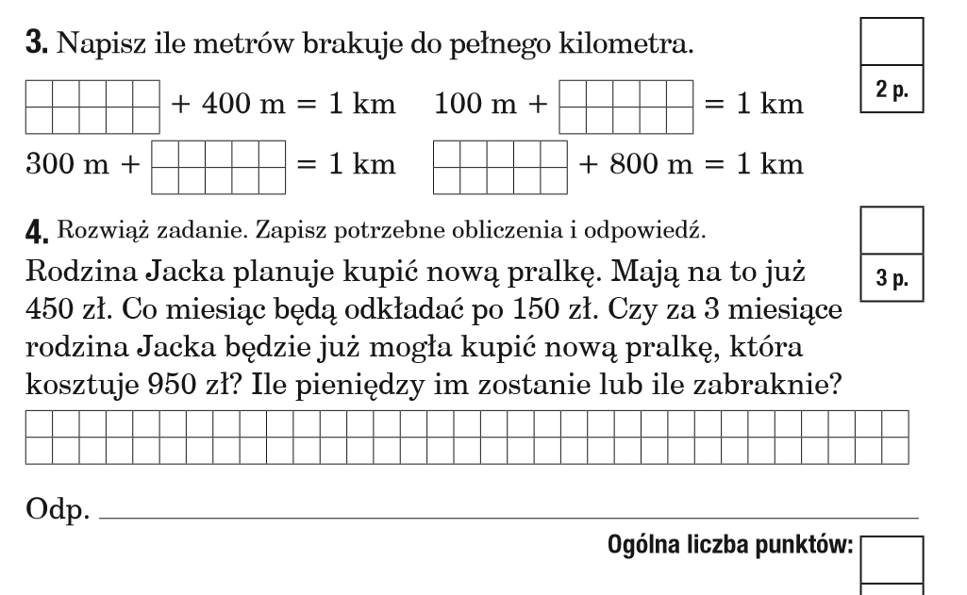

Rozwiązania prześlij na platformę Teams do środy do godziny 18.00
Podczas spotkania online w czwartek sprawdzisz poprawność swoich obliczeń.

- Teraz rozwiąż zadania. Podręcznik, strona 36, zadanie 2,3,5,6 i 7
- Spotkanie online. Do zobaczenia!

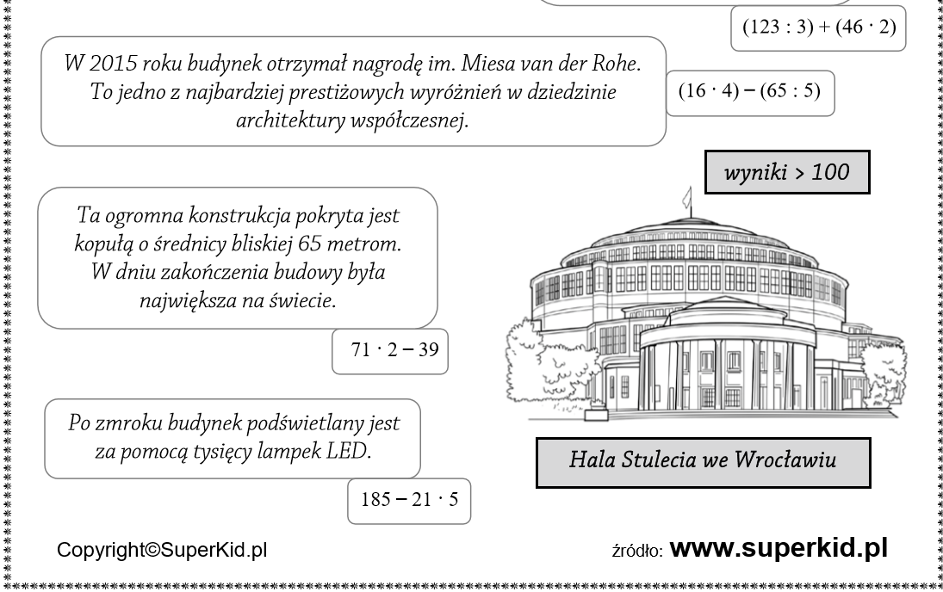
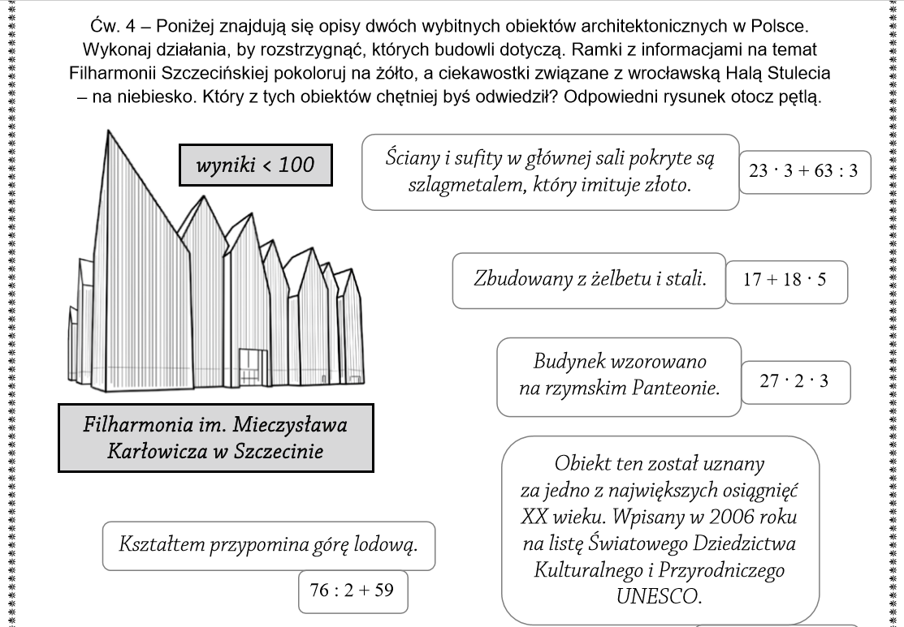

Dobrego dnia!
BD

